PLAN DE COLLABORATION
DE L’UNIVERSITÉ LAVAL
POUR LA FORMATION
À LA RECHERCHE À LA MAÎTRISE
OU AU DOCTORAT

Entre la personne étudiante et sa direction de recherche

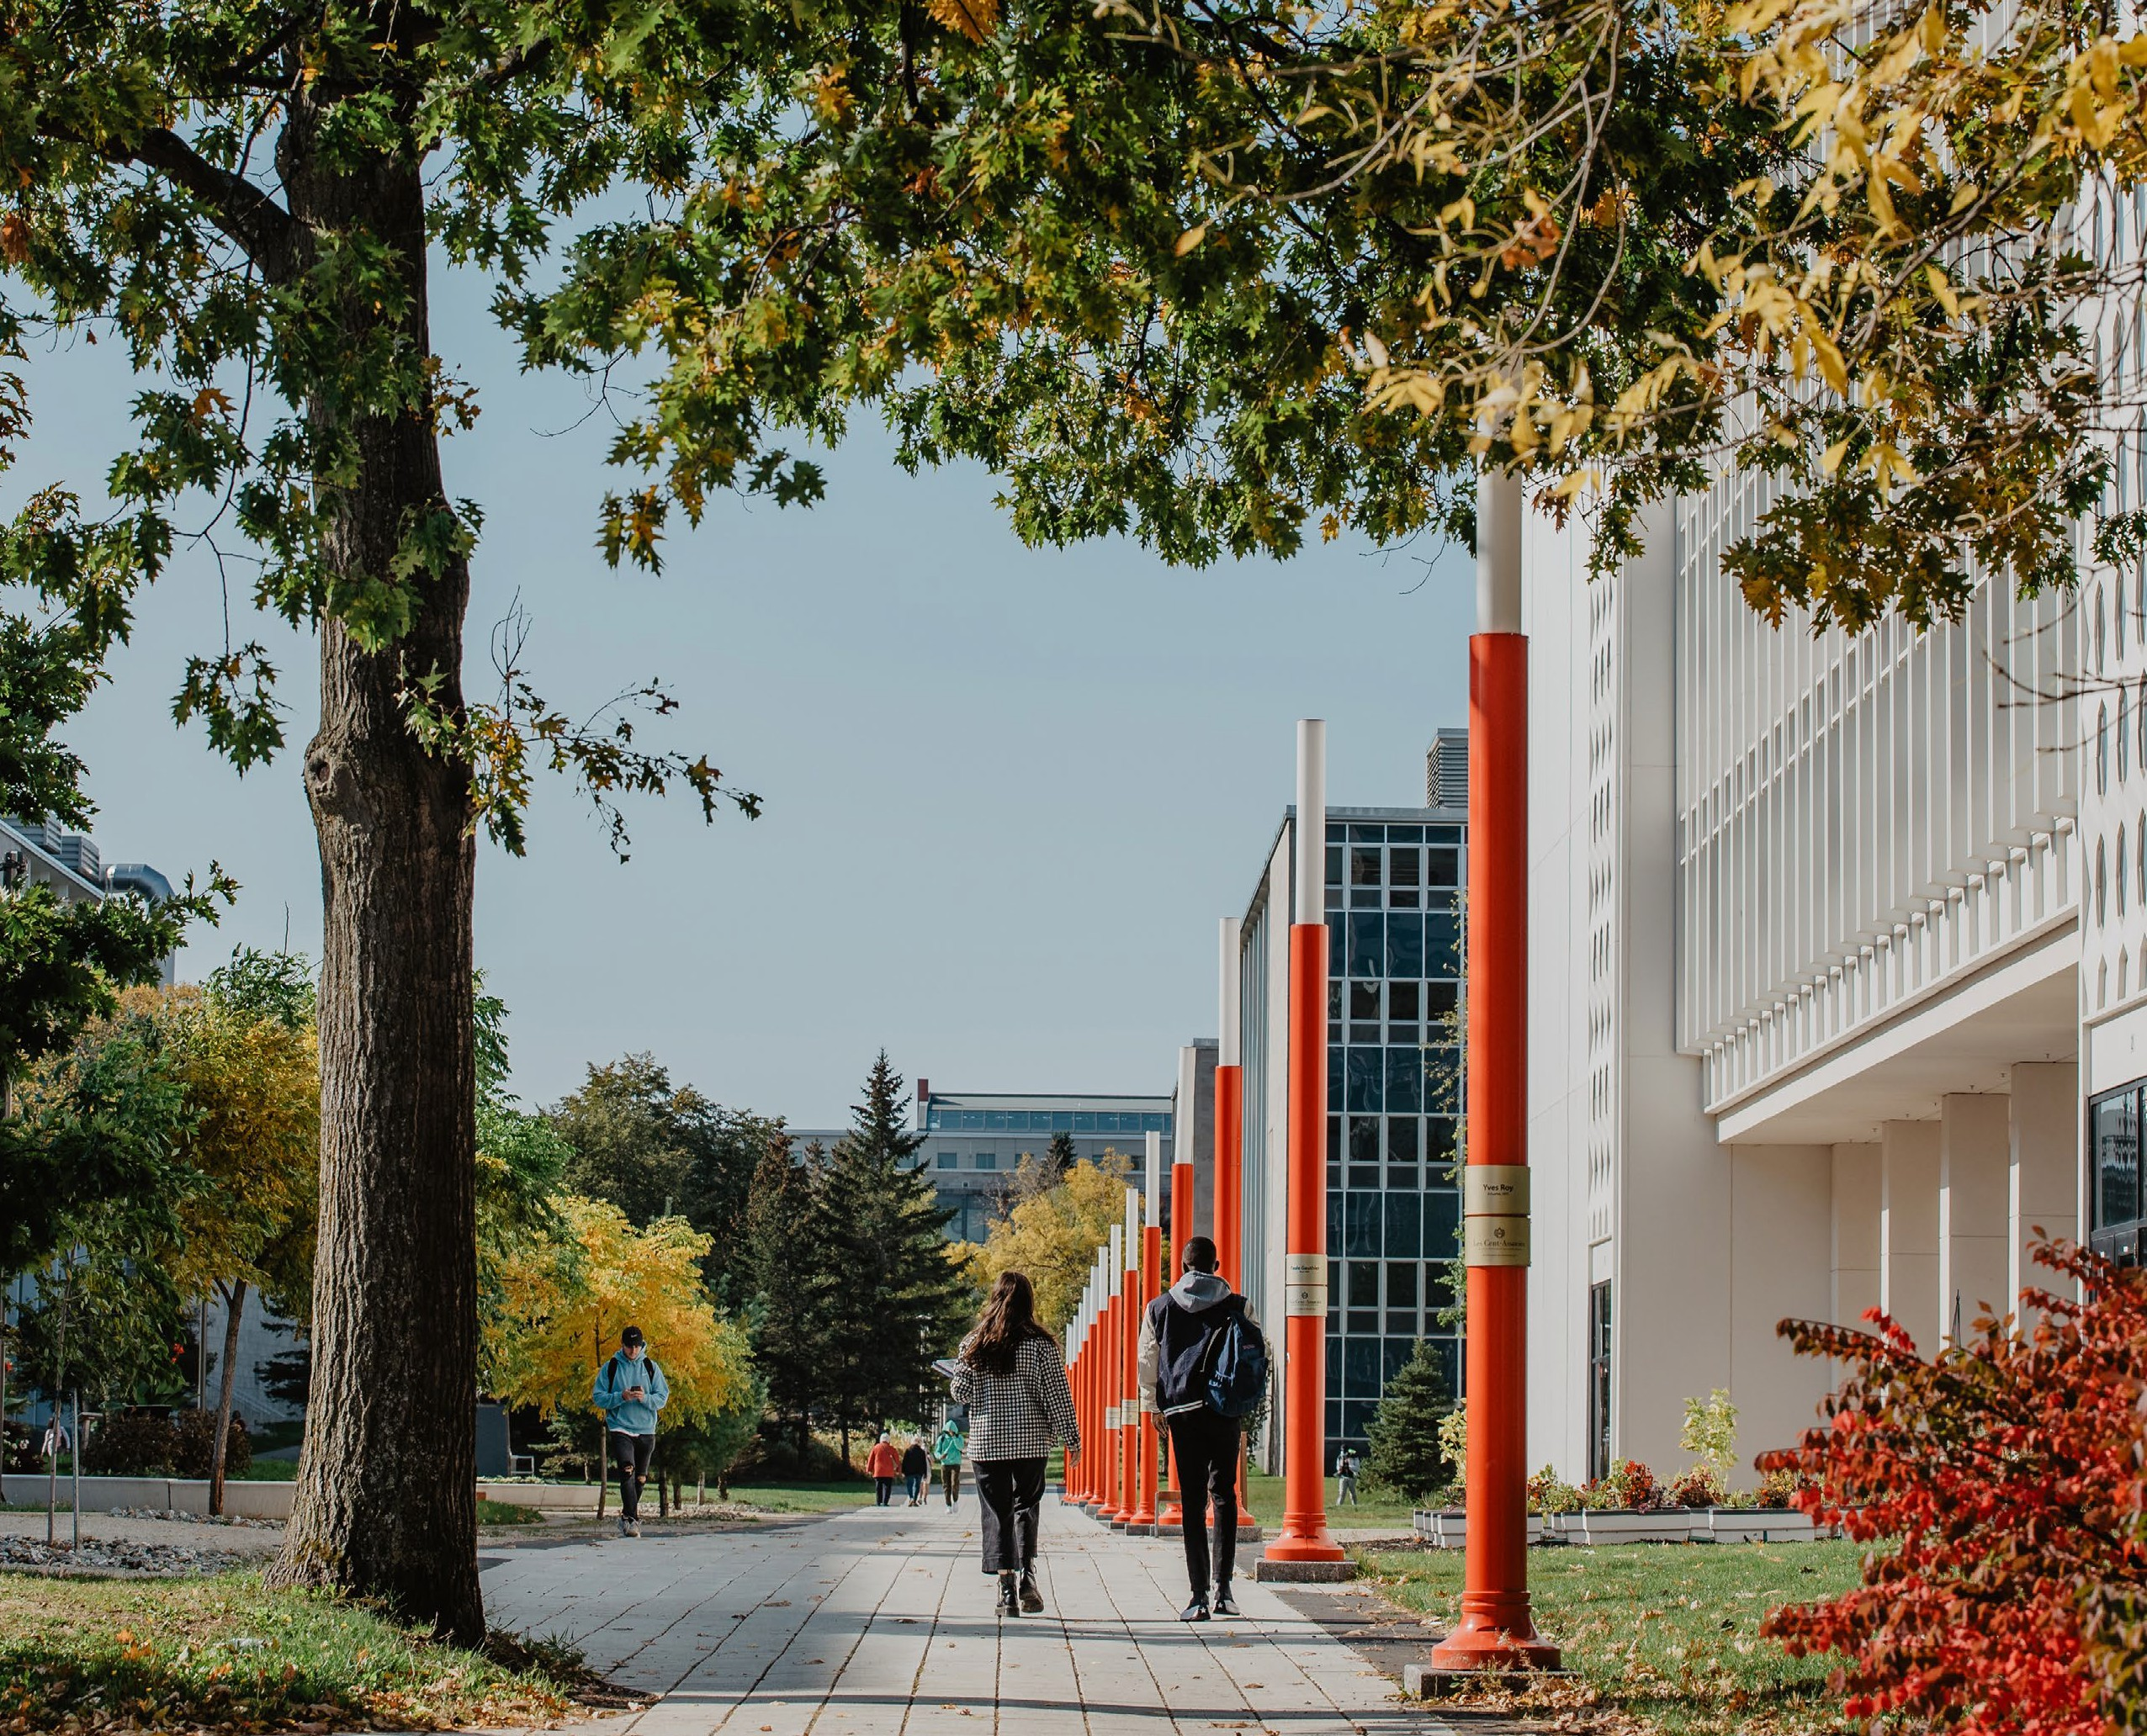

POUR LA FORMATION À LA RECHERCHE À LA MAÎTRISE

OU AU DOCTORAT
Entre la personne étudiante et sa direction de recherche

Le plan de collaboration vise à soutenir la réussite de la personne étudiante dans un programme de formation à la recherche afin d’assurer le suivi et la progression de son cheminement selon les délais prévus. Le Règlement des études prévoit l’utilisation d’un plan de collaboration, qui est un document témoignant de l’entente établie entre la personne étudiante et sa direction de recherche ainsi que, s’il y a lieu, sa codirection.

Ce modèle de plan de collaboration de l’Université Laval proposé par la Faculté des études supérieures et postdoctorales (FESP) a été élaboré en concordance avec le Règlement des études. Il peut être adapté selon les situations ou les besoins particuliers du programme d’études.

Le plan de collaboration est établi de façon concertée, lors d’une rencontre obligatoire tenue le plus tôt possible ou au plus tard avant la fin de la première année d’études. Il constitue une base de discussion pour définir les attentes et les responsabilités réciproques et pour formaliser une organisation du travail fructueuse et satisfaisante.
Le plan de collaboration précise les étapes du programme d’études, de la réalisation d’activités de recherche et de la rédaction d’un mémoire ou d’une thèse. Il peut inclure des activités de développement des compétences nécessaires à la réalisation du projet de formation et de développement professionnel de la personne étudiante.

La principale responsabilité de la personne étudiante est de s’engager activement dans son programme d’études et dans la réalisation des activités de formation à la recherche visant la production de son mémoire ou de sa thèse.

Pour sa part, la direction de recherche accompagne et appuie la personne étudiante dans son cheminement intellectuel. Elle dirige ses travaux, veille à leur progression et assure la qualité scientifique de ses productions.

Leurs responsabilités particulières sont décrites dans la Politique d’encadrement ainsi que sur le site internet de la Faculté des études supérieures et postdoctorales.

Le plan de collaboration doit être révisé chaque année sur la base d’un consentement mutuel, notamment au moment d’évaluer les progrès accomplis. Il peut par ailleurs être modifié en tout temps, en fonction de l’évolution du projet de recherche ou d’autres événements imprévus au moment où le plan a été établi.

Ce modèle est divisé en trois sections, qui reflètent son caractère évolutif :

Plan réglementaire – Pages 3 à 5 

Cette section constitue le cœur du plan de collaboration. Elle est à compléter en première intention.

Éléments complémentaires – Pages 6 à 7 

Cette section permet de porter à la connaissance des personnes concernées des informations qui peuvent influer sur le projet de recherche, et comprend des espaces supplémentaires pour compléter les champs du plan de collaboration si nécessaire. Elle est à compléter en première intention ou lors des révisions annuelles, si nécessaire.

Révisions annuelles – Pages 8 à 11 

Cette section est à compléter lors la révision annuelle.

IDENTIFICATION DES PERSONNES IMPLIQUÉES
PERSONNE ÉTUDIANTE

Nom et prénom

Numéro d’identification

Maîtrise recherche / Doctorat

Programme d’études

Première session de cheminement dans le programme

Régime d’inscription privilégié : temps complet/temps partiel

Direction de programme

PERSONNES RESPONSABLES DE L’ENCADREMENT

Direction de recherche

Codirection de recherche (si applicable)

Membres du comité d’encadrement (si applicable)

SUJET ET RÉSUMÉ PRÉLIMINAIRE DU PROJET DE RECHERCHE

EXIGENCES RELATIVES AU MÉMOIRE OU À LA THÈSE
- LANGUE DE RÉDACTION
☐ Français
☐ Partiellement dans une autre langue (par exemple incluant un article en anglais)
☐ Entièrement dans une autre langue : préciser

Commentaires et précisions

- FORMAT DU MÉMOIRE OU DE LA THÈSE
☐ À déterminer ultérieurement
☐ Traditionnel (monographie)
☐ Par articles*
☐ Type mixte*
☐ Thèse par dossier ordonné
* Dans ces types de mémoires et de thèses, chaque article doit être rédigé par l’étudiante ou l’étudiant en suivant les règles prévues par la FESP ou spécifiques au programme. Si l’article est rédigé avec des cosignataires, apporter des précisions à la section 12 ci-dessous.

Commentaires

ÉTHIQUE DE LA RECHERCHE
Déclaration de l’éthique de la recherche et, si applicable, vérification auprès du CÉRUL ou du Comité de protection des animaux (CPAUL) si le projet nécessite une approbation éthique.

CALENDRIER PRÉVU DES ÉTAPES ET ACTIVITÉS
Par exemple : scolarités préparatoire ou complémentaire, le cas échéant ; inscription aux cours du programme ; dépôt du projet de recherche ; grandes étapes du projet de recherche, activités de recherche et de rédaction, dépôt initial du mémoire ou de la thèse, etc.

MODALITÉS D’ENCADREMENT
Par exemple : fréquence et modalités des rencontres, fonctionnement du suivi (délais de remise des textes avant les rencontres, délais de correction ou de rétroaction sur les travaux de rédaction, évaluation de l’avancement des travaux), etc. En contexte de codirection, compléter la section désignée à la page suivante.

AUTRES PRÉCISIONS DES RÔLES ET RESPONSABILITÉS

Par exemple : heures de présence normalement requises, déclaration des activités reliées à l’emploi, rôle de la direction de recherche dans la conception du projet de recherche, disponibilité pour des rencontres autres que celles prévues, etc.

EN CONTEXTE DE CODIRECTION, SI APPLICABLE
Par exemple : tâches et domaines d’expertise respectifs, modalités de fonctionnement pour le suivi et les rencontres, particularités au plan des ressources offertes par la direction et la codirection et au partage de la propriété intellectuelle, etc.

COMITÉ D’ENCADREMENT, SI APPLICABLE
Par exemple : rôle du comité, fréquence des rencontres, participation à l’évaluation de l’examen de doctorat, du mémoire ou de la thèse, etc.

CIRCONSTANCES PARTICULIÈRES INFLUANT SUR LE CHEMINEMENT

DATE DE LA RENCONTRE VISANT À ÉTABLIR LE PLAN DE COLLABORATION

Nous confirmons nous être concertées dans le but d’établir le présent plan de collaboration.

La personne étudiante — date

La direction de recherche — date

La codirection de recherche, si applicable — date

SECTIONS COMPLÉMENTAIRES (9 À 14)

À REMPLIR SI PERTINENTES

ENGAGEMENT DANS LA VIE SCIENTIFIQUE
Par exemple : participation aux activités du centre de recherche, à des séminaires de recherche, colloques ou congrès ; présentation de communications, rédaction d’articles scientifiques, etc.

FINANCEMENT DES ÉTUDES ET CONDITIONS DE TRAVAIL
Par exemple : bourse d’excellence, bourse versée par la direction de recherche, poste d’auxiliaire de recherche ou d’enseignement, charge de cours, autre emploi sur le campus, bourses de réussite de la FESP, bourses facultaires, etc.

RESSOURCES MATÉRIELLES
Par exemple : accès à un poste de travail, à un ordinateur, à un laboratoire, à des bases de données, aux résultats de recherche de la direction ou du groupe de recherche, à d’autres équipements, à des licences informatiques ; frais de terrain, d’assurances, de photocopies, de participation à des colloques, etc.

PROPRIÉTÉ INTELLECTUELLE,
AVEC OU SANS PUBLICATION CONJOINTE
  - Entre autres éléments de discussion : Respect du droit d’auteur, modalités de partage des résultats de recherche.

  - En cas de publication conjointe, précision sur la reconnaissance et l’ordre des cosignataires ainsi que sur la propriété intellectuelle. L’autorisation des cosignataires doit être obtenue pendant la rédaction de l’article. Il est obligatoire de déposer le formulaire d’autorisation des cosignataires et de le joindre lors du dépôt initial. Si l’article est publié au moment du dépôt initial, obligation d’avoir obtenu l’autorisation de l’éditeur de la revue scientifique dans laquelle il est paru. À noter qu’un article inséré dans le mémoire ou la thèse doit être rédigé par l’étudiante ou l’étudiant en suivant les règles prévues par la FESP ou spécifiques au programme.

ENTENTE DE CONFIDENTIALITÉ OU DE PARTENARIAT
Par exemple : dispositions particulières dans le cadre d’une recherche subventionnée ou contractuelle, incluant ou non la signature de formulaires institutionnels à joindre lors du dépôt initial.

FORMATIONS COMPLÉMENTAIRES
Activités hors programme à réaliser.

COMPÉTENCES LINGUISTIQUES ATTENDUES
Français : ☐ à l’oral ☐ en lecture ☐ à l’écrit
Anglais : ☐ à l’oral ☐ en lecture ☐ à l’écrit
Autre langue : ☐ à l’oral ☐ en lecture ☐ à l’écrit

Moyens mis en œuvre pour développer les compétences

DÉVELOPPEMENT PROFESSIONNEL
Par exemple : cours en développement professionnel, pertinents selon les objectifs de formation de la personne étudiante comme la formation offerte par la FESP, qui porte notamment sur la mise en valeur de ses compétences, la communication orale, la rédaction en milieu universitaire et professionnel, la gestion de projet, différents aspects de la pédagogie universitaire, etc.

Autres activités

MISE À JOUR DU PLAN DE COLLABORATION

ANNÉE 2 RÉVISION ANNUELLE 20 -20

MODIFICATIONS DU PLAN INITIAL, LE CAS ÉCHÉANT

ÉTAT D’AVANCEMENT
Recherche et rédaction, développement des compétences en recherche, réalisations scolaires et scientifiques, etc.

AUTOÉVALUATION

COMMENTAIRES DE LA DIRECTION DE RECHERCHE

EN CONTEXTE DE CODIRECTION, COMMENTAIRES DE LA CODIRECTION DE RECHERCHE

OBJECTIFS POURSUIVIS AU COURS DE LA PROCHAINE ANNÉE
Avancement du projet de recherche, réalisations scolaires et scientifiques, calendrier de rédaction, etc.

MISE À JOUR DU PLAN DE COLLABORATION

ANNÉE 3 RÉVISION ANNUELLE 20 -20

MODIFICATIONS DU PLAN INITIAL, LE CAS ÉCHÉANT

ÉTAT D’AVANCEMENT
Recherche et rédaction, développement des compétences en recherche, réalisations scolaires et scientifiques, etc.

AUTOÉVALUATION

COMMENTAIRES DE LA DIRECTION DE RECHERCHE

EN CONTEXTE DE CODIRECTION, COMMENTAIRES DE LA CODIRECTION DE RECHERCHE

OBJECTIFS POURSUIVIS AU COURS DE LA PROCHAINE ANNÉE
Avancement du projet de recherche, réalisations scolaires et scientifiques, calendrier de rédaction, etc.

MISE À JOUR DU PLAN DE COLLABORATION

ANNÉE 4 RÉVISION ANNUELLE 20 -20

MODIFICATIONS DU PLAN INITIAL, LE CAS ÉCHÉANT

ÉTAT D’AVANCEMENT
Recherche et rédaction, développement des compétences en recherche, réalisations scolaires et scientifiques, etc.

AUTOÉVALUATION

COMMENTAIRES DE LA DIRECTION DE RECHERCHE

EN CONTEXTE DE CODIRECTION, COMMENTAIRES DE LA CODIRECTION DE RECHERCHE

OBJECTIFS POURSUIVIS AU COURS DE LA PROCHAINE ANNÉE
Avancement du projet de recherche, réalisations scolaires et scientifiques, calendrier de rédaction, etc.

MISE À JOUR DU PLAN DE COLLABORATION

ANNÉE 5 RÉVISION ANNUELLE 20 -20

MODIFICATIONS DU PLAN INITIAL, LE CAS ÉCHÉANT

ÉTAT D’AVANCEMENT
Recherche et rédaction, développement des compétences en recherche, réalisations scolaires et scientifiques, etc.

AUTOÉVALUATION

COMMENTAIRES DE LA DIRECTION DE RECHERCHE

EN CONTEXTE DE CODIRECTION, COMMENTAIRES DE LA CODIRECTION DE RECHERCHE

OBJECTIFS POURSUIVIS AU COURS DE LA PROCHAINE ANNÉE
Avancement du projet de recherche, réalisations scolaires et scientifiques, calendrier de rédaction, etc.

Version du 14 février 2024

